AKTÍV ISKOLA LESZÜNK!

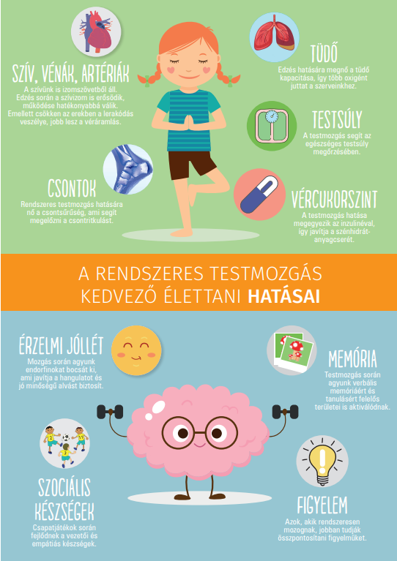
Miért csatlakoztunk a kezdeményezéshez?
A rendszeres testmozgás és sport alapvető fontosságú tanulóink egészséges fejlődése szempontjából. Ezért iskolánk arra törekszik, hogy minél többen, minél gyakrabban, minél többféle testmozgást végezhessenek. Tudományos kutatások bizonyították, hogy a mozgást támogató iskolai környezetben a diákok:
- sokkal többet mozognak, sportolnak,
- szívesebben járnak iskolába,
- jobb közösséget alkotnak,
- jobban tanulnak és jobb jegyeket is szereznek,
- kezdeményezőbbekké válnak az iskolai programokban,
- magatartásuk, társas kapcsolataik és az iskolai légkör javul,
- aktívabbakká válnak az órai szünetekben, szabadidőben, fittségi állapotuk fejlődik, ezért testileg és lelkileg is egészségesebbé válnak.
Hiszünk benne, hogy aktív iskolaként segíteni fogjuk az egészségtudatos, mozgásban gazdag életvezetés kialakítását az iskolai közösség körében.
MI a kezdeményezés LÉNYEGE?
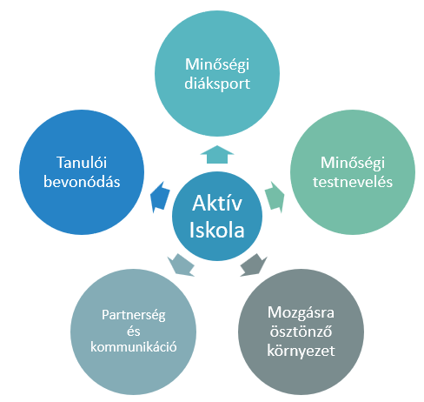
Alapvető cél, hogy olyan támogató környezet formálódjon az iskolában, amely arra törekszik, hogy minden tanuló elérje az optimális fizikai és mentális fejlődéséhez és jóllétéhez szükséges, életkorának megfelelő mennyiségű és minőségű testmozgást. Aktív iskolaként az ábrán látható 5 fő területen valósítunk meg különféle mozgást ösztönző programokat, tevékenységeket.

Miben változnak az iskola mindennapjai?
Diákjainkat a testnevelés órákon kívül is arra ösztönözzük, hogy sokat mozogjanak, például tanítás előtt, egyes tanórákon, tanórai szünetekben vagy a délután folyamán. Az eddigieknél több és változatosabb mozgás- és sportlehetőséget biztosítunk, törekedve arra is, hogy külső partnerek is segítsék munkánkat.

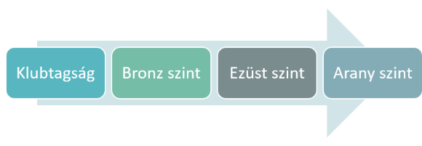
Miért különleges ez a kezdeményezés?
Iskolánk számára lehetőséget biztosít a folyamatos fejlődésre, amihez különböző mozgásra ösztönző feltételeknek kell megfelelnünk. A feltételeknek való megfelelést a Magyar Diáksport Szövetség szakemberei támogatják és értékelik, mely értékelés során iskolánk az említett 5 fő területen szerezhet minősítéseket. Szeretnénk, ha évről évre mi is magasabb szintre tudnánk jutni az Aktív Iskola minősítési rendszerben, melynek köszönhetően még ösztönzőbb környezetet tudunk kialakítani diákjaink számára!

